

**Об утверждении проектов (схем) зонирования земель, границ оценочных зон и поправочных коэффициентов к базовым ставкам платы за земельные участки населенных пунктов Улытауского района**

Решение Улытауского районного маслихата области Ұлытау от 19 ноября 2024 года № 156. Зарегистрировано в Департаменте юстиции области Ұлытау 21 ноября 2024 года № 154-20

      В соответствии со статьями 8, 11 Земельного кодекса Республики Казахстан, Улытауский районный маслихат РЕШИЛ:

      1. Утвердить проекты (схемы) зонирования земель населенных пунктов Улытауского района согласно приложению 1 к настоящему решению.

      2. Утвердить границы оценочных зон и поправочные коэффициенты к базовым ставкам платы за земельные участки населенных пунктов Улытауского района согласно приложению 2 к настоящему решению.

      3. Настоящее решение вводится в действие по истечении десяти календарных дней после дня его первого официального опубликования.

|  |  |
| --- | --- |
| *Председатель* | *А. Курмансеитов* |

|  |  |
| --- | --- |
|  | Приложение 1 к решению Улытауского районного маслихата от 19 ноября 2024 года № 156 |

**Проекты (схемы) зонирования земель населенных пунктов Улытауского района**

**Проект (схема) зонирования земель села Жыланды Сарысуского сельского округа Улытауского района**

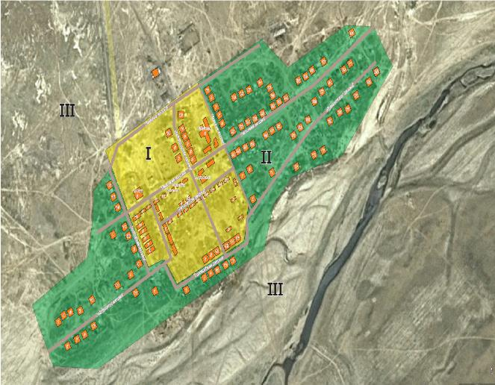

      Условные обозначения:



**Проект (схема) зонирования земель села Борсенгир Борсенгирского сельского округа Улытауского района**

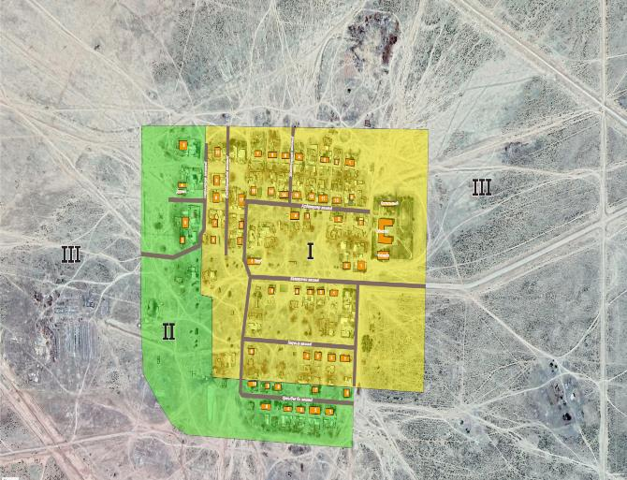

      Условные обозначения:



**Проект (схема) зонирования земель села Мибулак Мибулакского сельского округа Улытауского района**

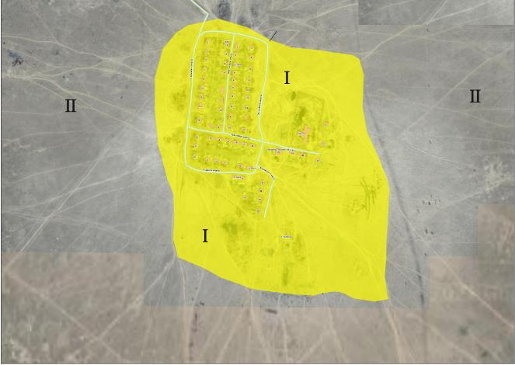

      Условные обозначения:



**Проект (схема) зонирования земель поселка Жезды Улытауского района**

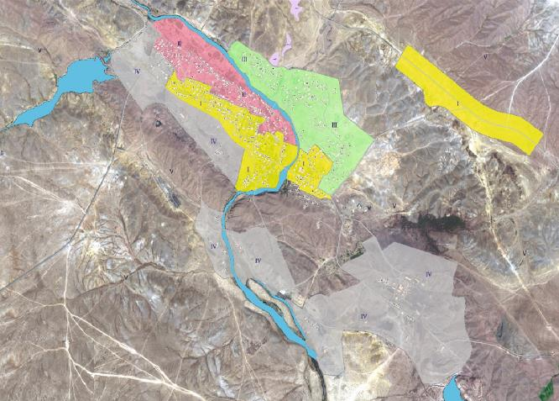

      Условные обозначения:



**Проект (схема) зонирования земель поселка Карсакпай Улытауского района**

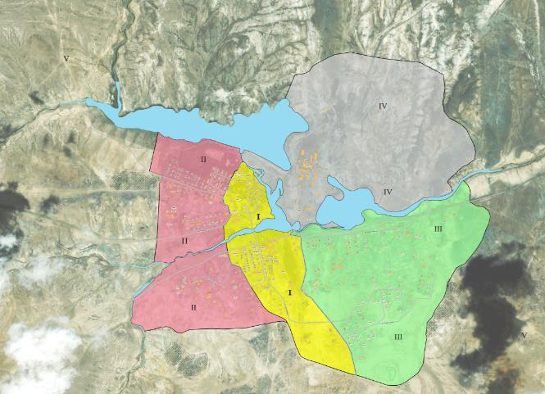

      Условные обозначения:



**Проект (схема) зонирования земель поселка Актас Улытауского района**

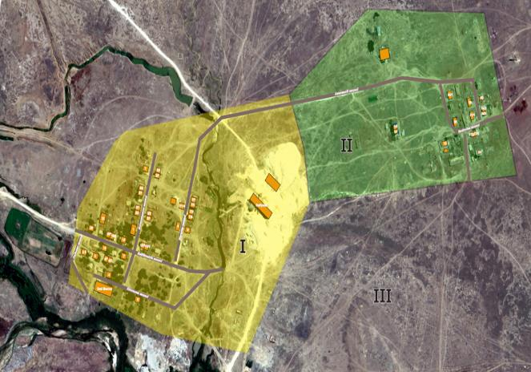

      Условные обозначения:



**Проект (схема) зонирования земель села Байконур Жангельдинского сельского округа Улытауского района**

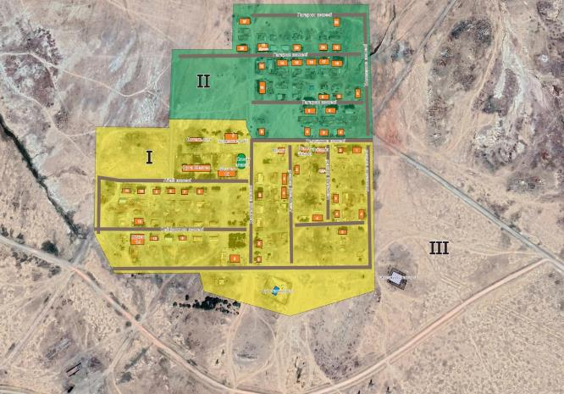

      Условные обозначения:



**Проект (схема) зонирования земель села Косколь Коскольского сельского округа Улытауского района**

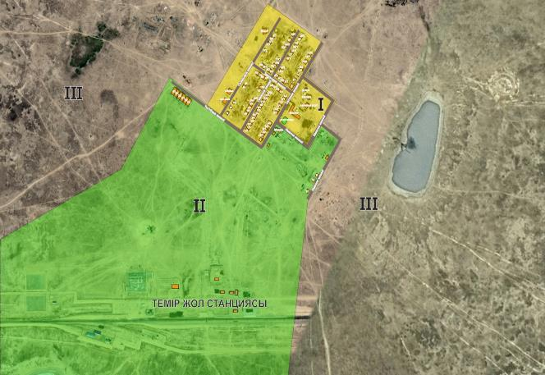

      Условные обозначения:



**Проект (схема) зонирования земель села Сарлык Амангельдинского сельского округа Улытауского района**

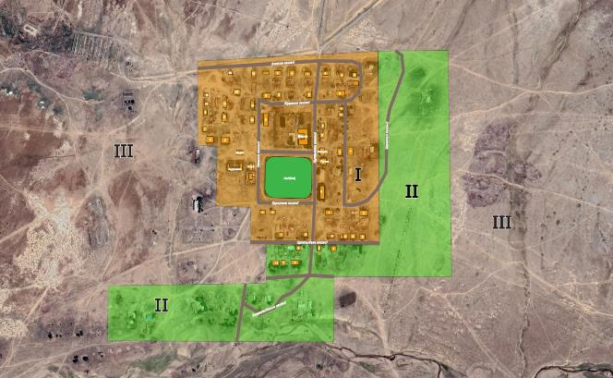

      Условные обозначения:



**Проект (схема) зонирования земель села Коргасын Шенберского сельского округа Улытауского района**

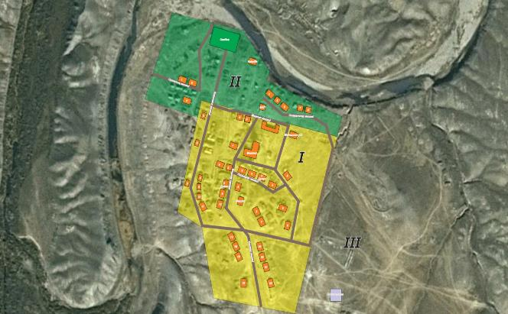

      Условные обозначения:



**Проект (схема) зонирования земель села Терисаккан Терисакканского сельского округа Улытауского района**

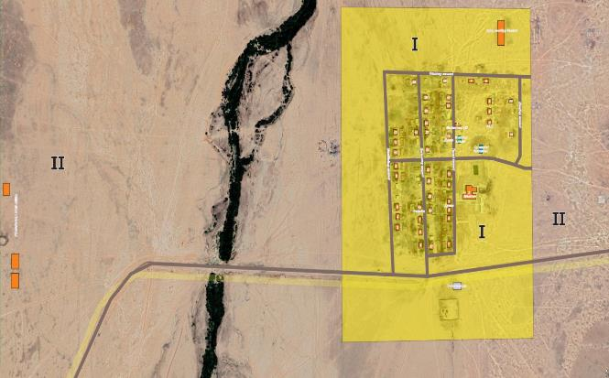

      Условные обозначения:



**Проект (схема) зонирования земель села Егинди Егиндинского сельского округа Улытауского района**

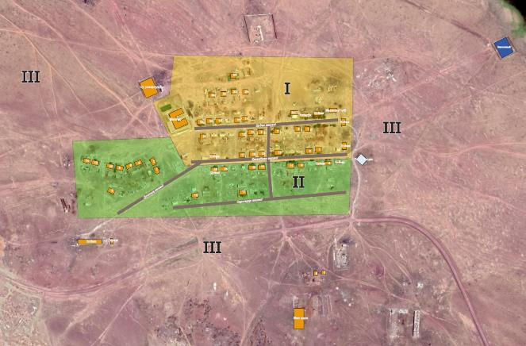

      Условные обозначения:



**Проект (схема) зонирования земель села Бетбулак Алгабасского сельского округа Улытауского района**

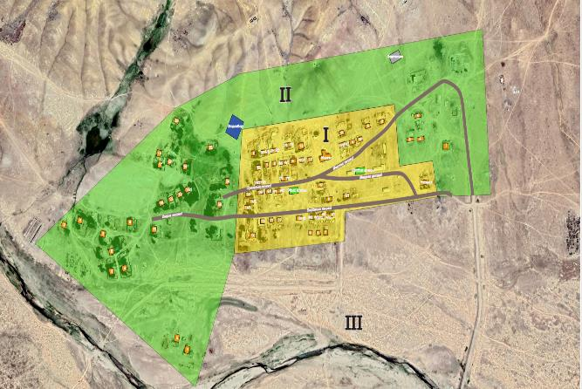

      Условные обозначения:



**Проект (схема) зонирования земель села Бозтумсык Каракенгирского сельского округа Улытауского района**

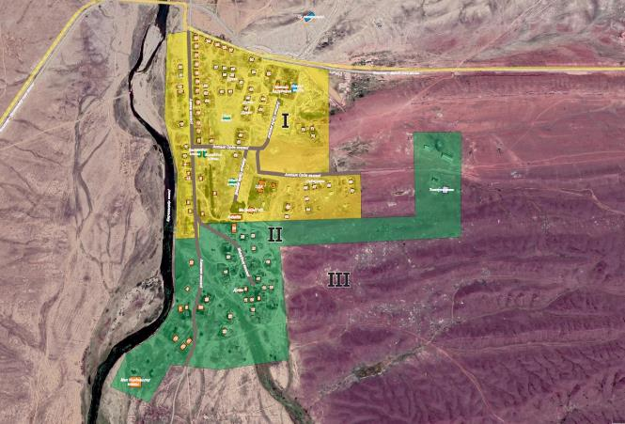

      Условные обозначения:



**Проект (схема) зонирования земель села Улытау Улытауского сельского округа Улытауского района**

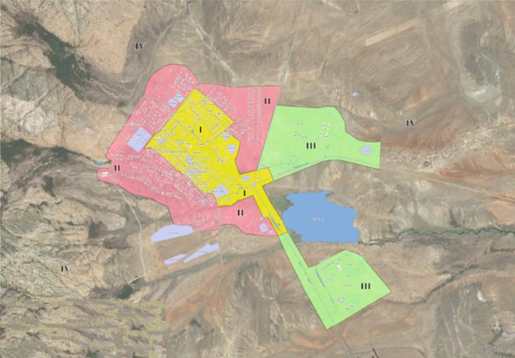

      Условные обозначения:



|  |  |
| --- | --- |
|  | Приложение 2 к решению Улытауского районного маслихата от 19 ноября 2024 года № 156 |

**Границы оценочных зон и поправочные коэффициенты к базовым ставкам платы за земельные участки населенных пунктов Улытауского района**

|  |  |  |  |
| --- | --- | --- | --- |
| № | Границы оценочных зон | Номер зоны | Поправочные коэффициенты |
| 1 | В черте границ села Жыланды Сарысуского сельского округа | І | 1,85 |
| ІІ | 1,44 |
| III | 0,8 |
| 2 | В черте границ села Борсенгир Борсенгирского сельского округа | І | 1,83 |
| ІІ | 1,45 |
| ІІІ | 0,8 |
| 3 | В черте границ села Мибулак Мибулакского сельского округа | І | 0,96 |
| ІІ | 0,92 |
| 4 | В черте границ поселка Жезды | І | 2 |
| ІІ | 1,67 |
| ІІІ | 1,56 |
| IV | 1,1 |
| V | 0,8 |
| 5 | В черте границ поселка Карсакпай | І | 2 |
| ІІ | 1,39 |
| ІІІ | 0,93 |
| IV | 1,18 |
| V | 0,8 |
| 6 | В черте границ поселка Актас | І | 1,58 |
| ІІ | 1,39 |
| ІІІ | 0,8 |
| 7 | В черте границ села Байконур Жангельдинского сельского округа | І | 1,66 |
| ІІ | 1,4 |
| ІІІ | 0,8 |
| 8 | В черте границ села Косколь Коскольского сельского округа | І | 1,65 |
| ІІ | 1,5 |
| ІІІ | 0,8 |
| 9 | В черте границ села Сарлык Амангельдинского сельского округа | І | 1,63 |
| ІІ | 1,52 |
| ІІІ | 0,8 |
| 10 | В черте границ села Коргасын Шенберского сельского округа | І | 1,7 |
| ІІ | 1,2 |
| ІІІ | 0,8 |
| 11 | В черте границ села Терисаккан Терисакканского сельского округа | І | 1,7 |
| ІІ | 1,1 |
| 12 | В черте границ села Егинди Егиндинского сельского округа | І | 1,6 |
| ІІ | 1,24 |
| ІІІ | 0,8 |
| 13 | В черте границ села Бетбулак Алгабасского сельского округа | І | 1,73 |
| ІІ | 1,39 |
| ІІІ | 0,8 |
| 14 | В черте границ села Бозтумсык Каракенгирского сельского округа | І | 1,74 |
| ІІ | 1,4 |
| ІІІ | 0,8 |
| 15 | В черте границ села Улытау Улытауского сельского округа | І | 2 |
| ІІ | 1,73 |
| ІІІ | 1,32 |
| IV | 0,8 |

© 2012. РГП на ПХВ «Институт законодательства и правовой информации Республики Казахстан» Министерства юстиции Республики Казахстан